Т. Арутюнян – Е. Томашевский

Узбекистан, 2023

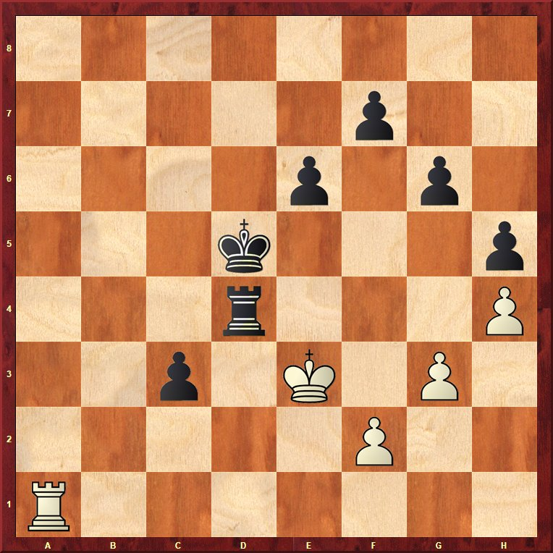

**1 … Лс4 2. Крd3 c2 3. Лс1 е5 4. f3 f5 5. Л:с2 e4+ 6. fe+ fe+ 7. Крd2 Л:с2+ 8. Кр:с2 Крd4 9. Крd2 e3+ 10. Кре1 Крd3 11. Крd1 e2+ 12. Кре1 Кре3**

**В. Шинкевич – Е. Томашевский**

**Сочи, 2018**

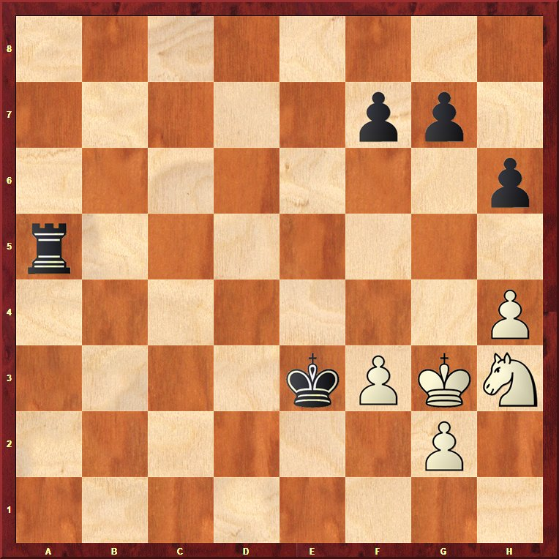

**1 … Кре2 2. Крh2 Крf1 3. Кf4 Ла4 4. Крg3 Л:f4**

**Е. Ковалевская – С. Войцеховский**

**Москва, 1996**

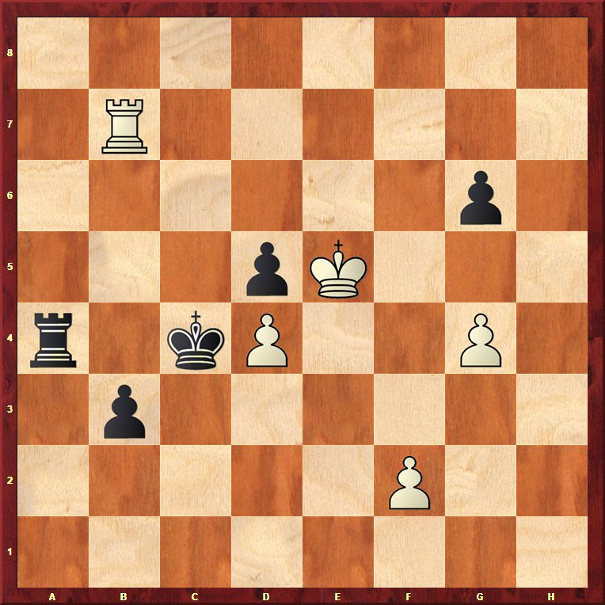

**1 … Крс3 2. f4 Лb4 3. Лс7+ Лс4 4. Лb7 b2 5. Л:b2 Кр:b2 6. f5 g5 7. f6 Крс3**

**Е. Гольцева -А. Кочукова**

**Сочи, 2020**

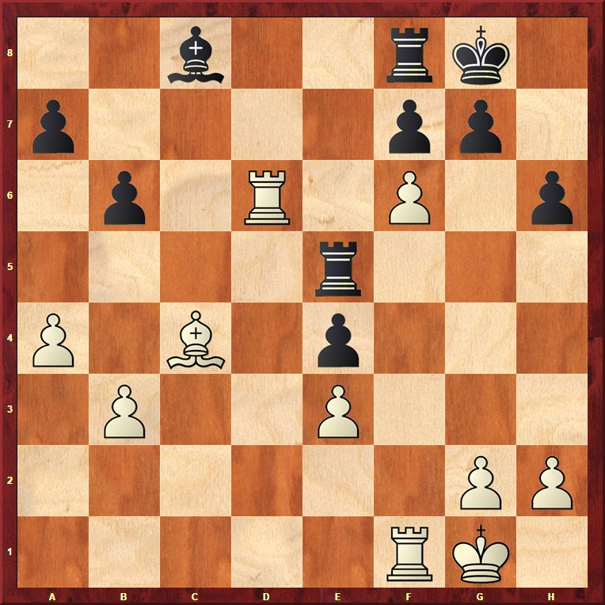

1. **Лс6 Се6 2. fg Кр:g7 3. С:е6 Л:е6 4. Л:е6 fe 5. Л:f8 Кр:f8 6. g4 Кре7 7. h4 Крd6 8. Крf2 Кре5 9. Кре2 Крd6 10. Крd2 е5 11. Крс3 Крd5 12. g5 hg 13. hg Кре6 14. Крс4 Крf5 15. Крd5 Кр:g5 16. Кр:е5**

**Е. Гольцева – Н. Басишвили**

**С-Петербург, 2019**

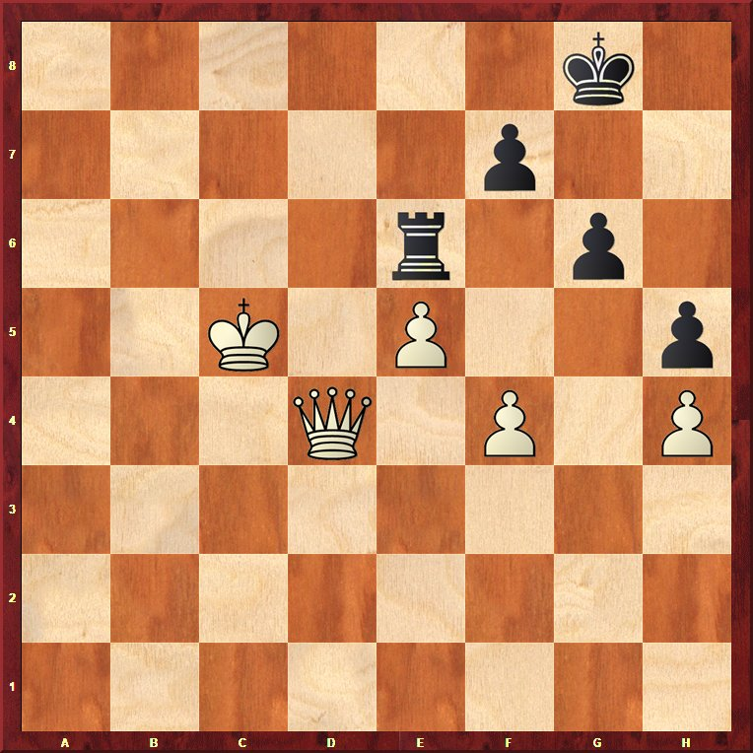

1. **Фd7 Крf8 2. Ф:е6 fe 3. Крd6 Крf7 4. Крd7 g5 5. fg Крg6 6. Кр:е6 – 1:0**

**Е. Гольцева – Г. Струтинская**

**Москва, 2017**

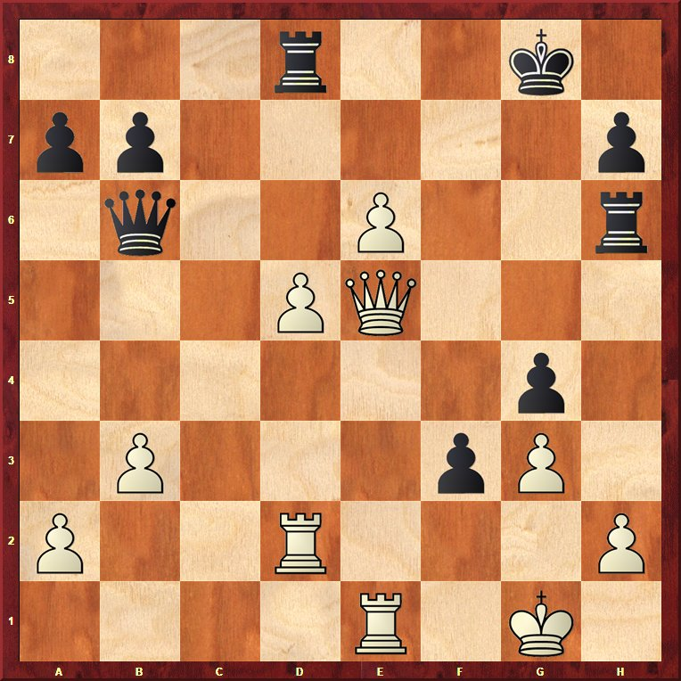

1. **Фе3 Л:е6 2. de Л:d2 3. Ф:b6 ab 4. e7 f2+ 5. Крf1 feФ+ 6. Кр:е1 Лd1+ 7. Кр:d1 Крf7 8. Крd2 Кр:е7 9. Кре3 Крf6 10. Крf4 h5 11. а4 Крg6 12. Кре5 h4 13. Крf4 – 1:0.**

**Н. Погонина – А. Ушенина**

**Чемпионат мира до 20 лет, 2005**

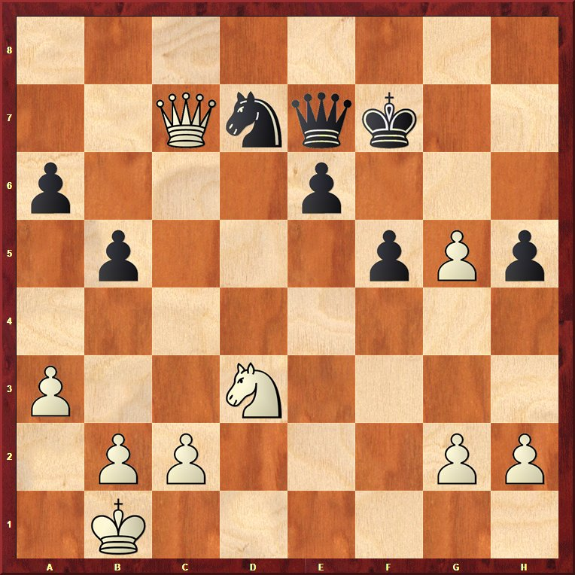

1. **Ф:d7 Ф:d7 2. Ке5+ Kре7 3. К:d7 Kр:d7 4. h4 f4 5. Kрc1 е5 6. Kрd2 e4 7. b3 a5 8. c3 Kре6 9. а4 ba 10. ba Kрf5 11. c4 Kрg4 12. g6 Kрg3 13. Kре1 – 1:0**

**А. Решетников – А. Мальчиков**

**Россия, 2005**

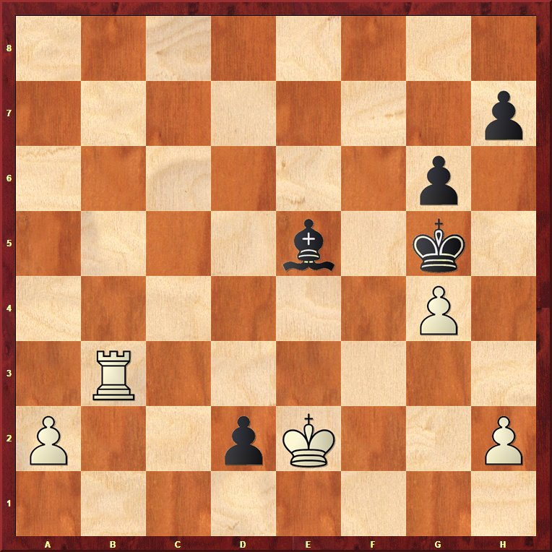

1. **Лb5 Крf4 2. Л:е5 Кр:е5 3. а4 Крf4 4. а5 Кр:g4 5. а6 g5 6. а7 Крh3 7. a8Ф** и **чёрные сдались.**

**А. Решетников – Г. Айрапетян**

**Первенство России до 16 лет, 2005**

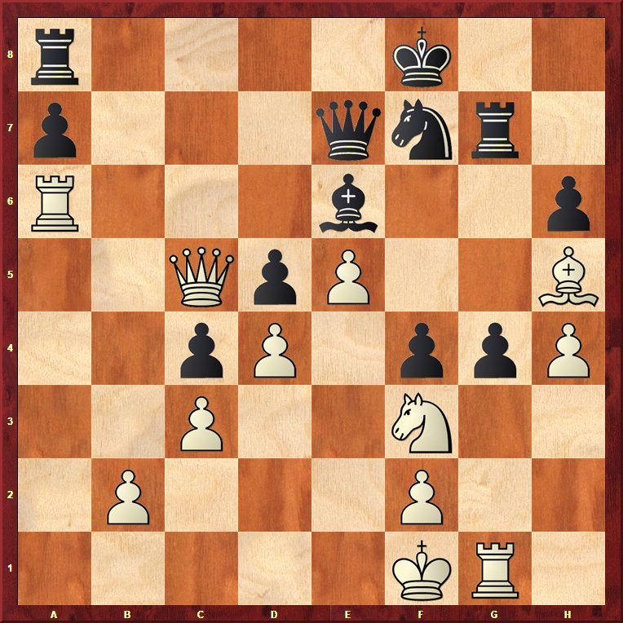

1. **Л:е6 Ф:с5 2. dc gf 3. Л:g7 Кр:g7 4. Ле7 – 1:0**

**А. Филипенко – Э. Липатов**

**Казань, 1995**

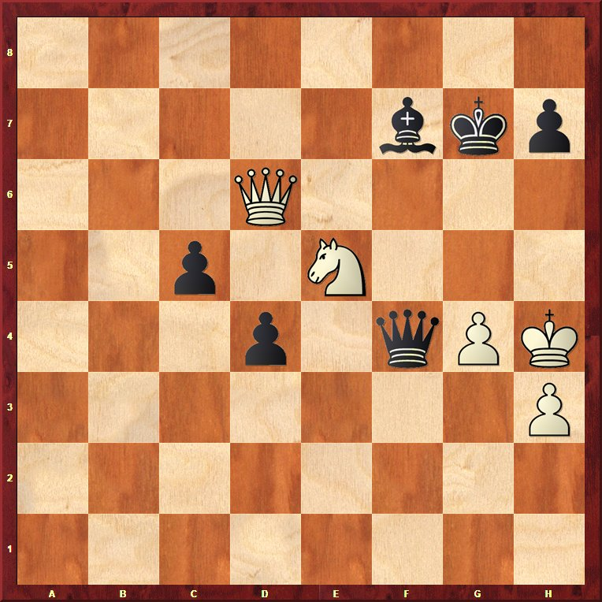

**1 … h6 2. К:f7 Фf2+ белые сдались.**

**М. Озолин – В. Корчмарь**

**Воронеж, 2010**

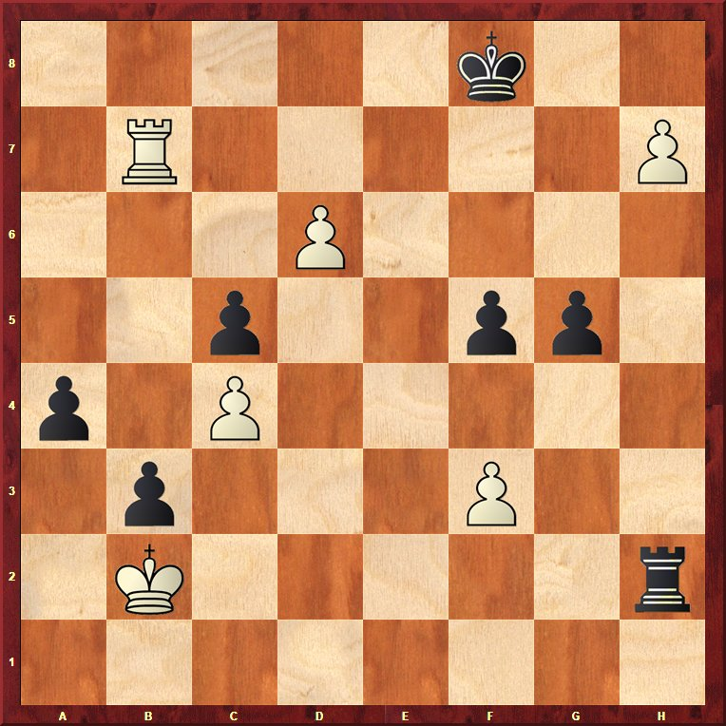

1. **Крс3 b2 2. Л:b2 Л:h7 3. Лb8+ чёрные сдались.**

**М. Озолин – А. Молина Морена**

**Дубай, 2001**

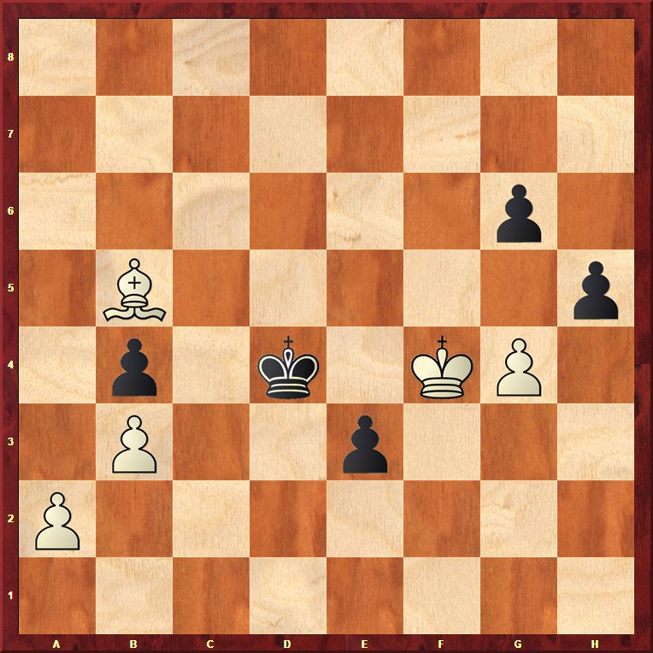

1. **g5 h4 2. Крg4 Крс3 3. Кр:h4 Крd2 4. Крg4 e2 5. С:е2 Кр:е2 6. Крf4 Крd3 7. Кре5 Крс3 8. Крd5 – 1:0**

**М. Сорокин – Д. Хобайка**

**Аргентина, 1994**

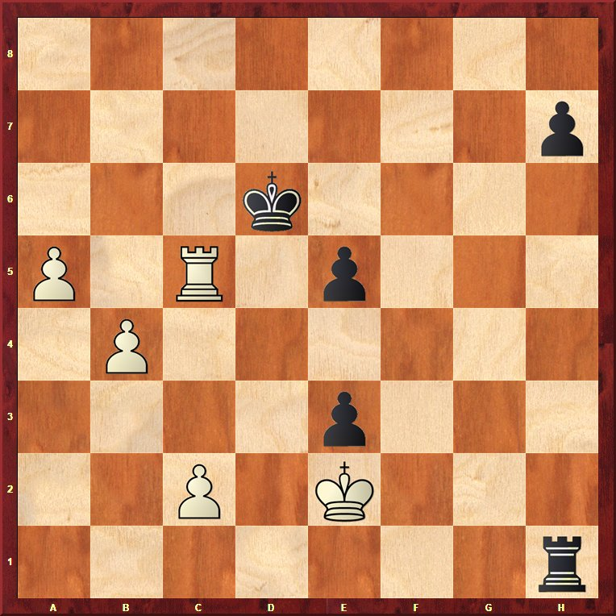

1. **с4 h5 2. Лd5+ Кре6 3. а6 – 1:0.**

Я бы сразу сыграл 1. а6 Ла1 2. Ла5 Л:а5 3. ba – чёрные не успевают построить квадрат Студенецкого, а белые пешки сдерживают чёрного короля.

**М. Сорокин – А. Мотылёв**

**Португалия, 2002**

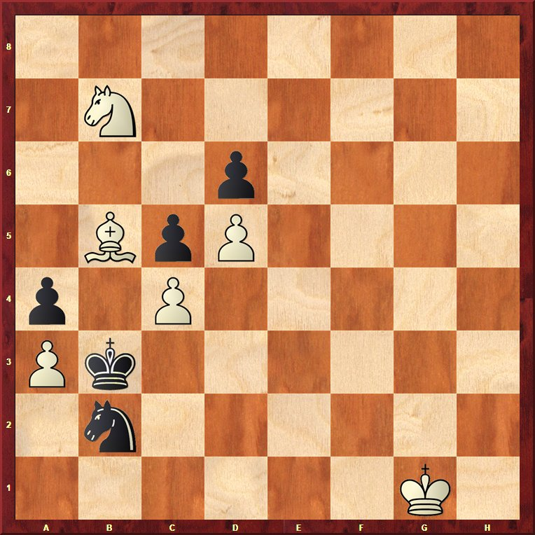

1. **К:с5+ Кр:а3 2. К:а4 К:а4 3. С:а4 Кр:а4 4. с5 dc 5. d6 c4 6. d7 c3 7. d8Ф с2 8. Фd2 – 1:0**

**М. Сорокин – И. Старостис**

**Италия, 2006**

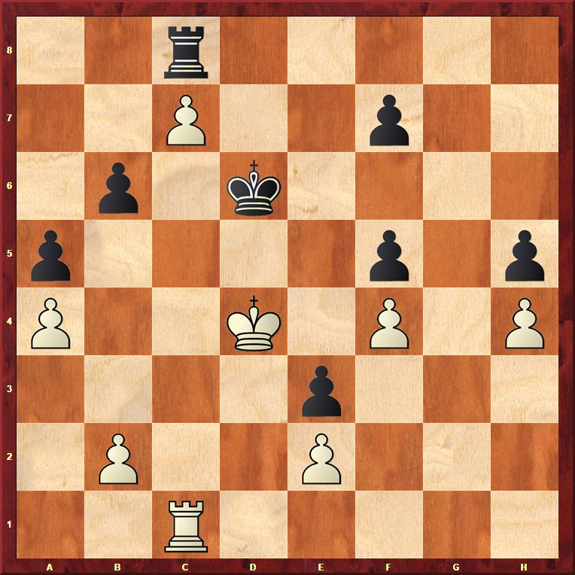

1. **Лс3 Л:с7 2. Л:с7 Кр:с7 3. Кре5 Крс6 4. Кр:f5 Крd5 5. Крg5 Кре4 6. f5 Кре5 7. f6 Кре6 8. Кр:h5 Кр:f6 9. Крg4 Крg6 10. Крf4 Крh5 11. Кр:е3 Крh4 12. Крf4 Крh3 13. Крf5 Крg3 14. Крf6 Крf2 15. Кр:f7 Кре2 16. Кре6 Крd3 17. Крd5 – 1:0**

**В. Исупов – Ю. Якович**

**Новгород, 1997**

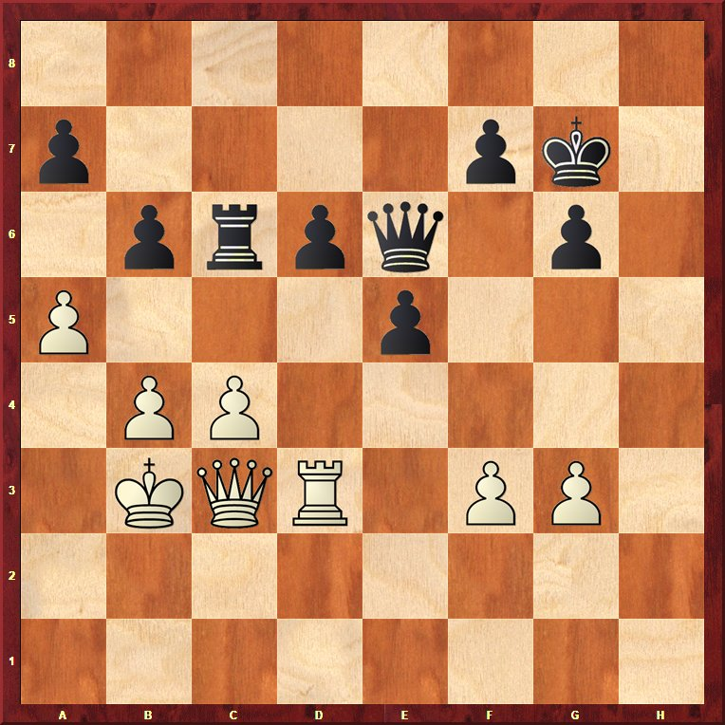

1. **Лd5? Ф:d5 2. сd Л:с3+ 3. Kр:с3 Kрh6 4. Kрd3 Kрg5 5. Kре4 f5+ 6. Kре3 е4 7. fe fe – 0:1**

**Ю. Якович – М. Сорокин**

**Курск, 1987**

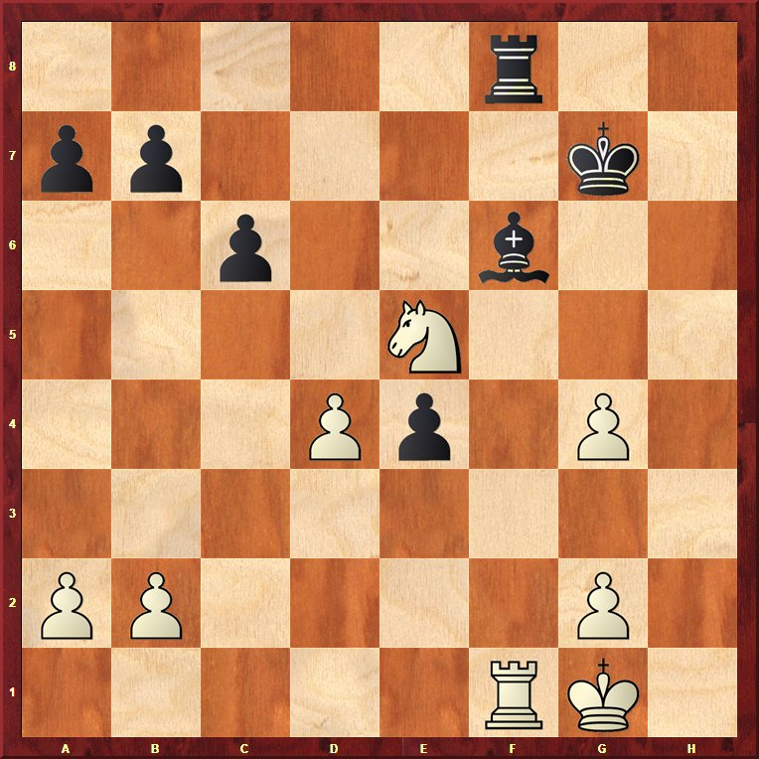

1. **Лf4 С:е5? 2. Л:f8 С:d4+ 3. Лf2 Kрg6 4. Kрf1 С:f2 5. Kр:f2 Kрg5 6. Kре3 Kр:g4 7. Kр:е4 Крg3 8. Kре5 Kр:g2 9. Kрd6 Kрf3 – 1:0**

**Л. Фтачник – А. Александров**

**Олимпиада, 2008**

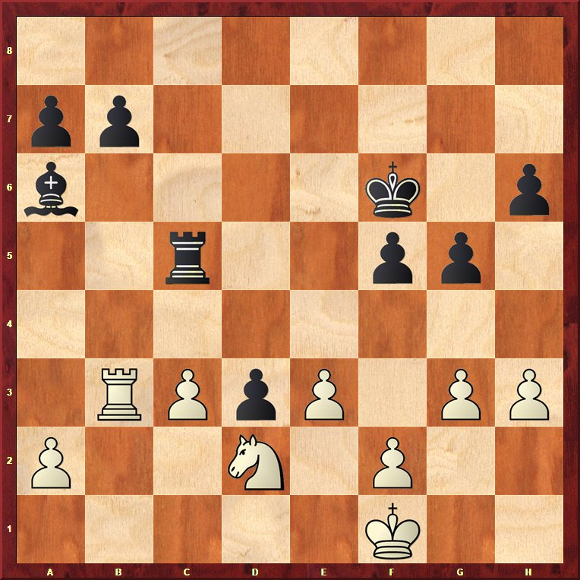

1. **с4 Л:с4! 2. К:c4 Сc4** **3. Кре1 Сb3 4. ab Kрe5 5. f3 a5 6. Kрd2 g4! – 0:1**

**А. Харитонов – С. Железный**

**Москва, 1992**

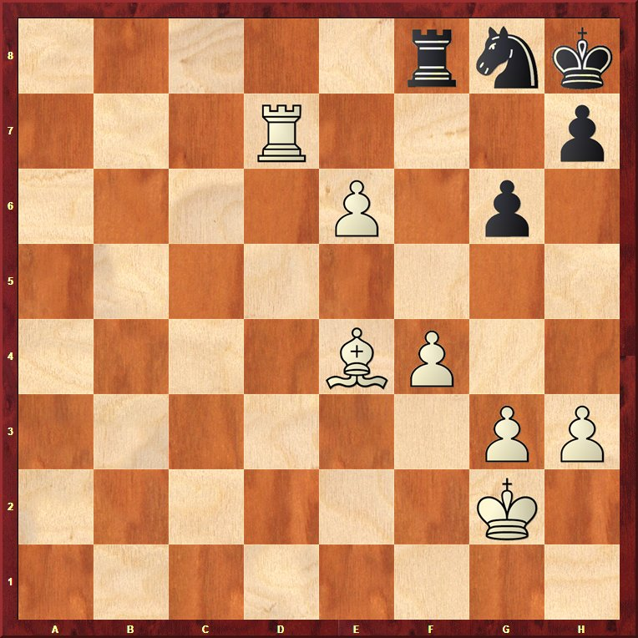

1. **е7 Ле8 2. Лd8 Л:е7 3. Сd5 Лg7 4. g4 h6 5. Крf3 Крh7 6. С:g8+ Л:g8 7. Л:g8 Кр:g8 8. Кре4 Крf7 9. Кре5 Кре7 10. h4 Крf7 11. h5 gh 12. gh Кре7 13. f5 Крf7 14. f6 Крf8 15. Крf4 – 1:0**

**А. Александров – В. Милов**

**Испания, 2007**

[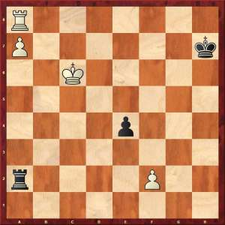](https://i0.wp.com/chuvashia-chess.ru/wp-content/uploads/2024/05/aleks01.jpg)

**1. Лd8!** - **1:0**